PE再分类训练流程

准备数据集
1.1
只勾选生成分类数据集，算法会将需要再分类的缺陷图扣下来，并拓展到对应的64*64，并保存在output文件夹下。再分类id是深度学习的标签，需要多个缺陷类时使用逗号隔开，如：9,10
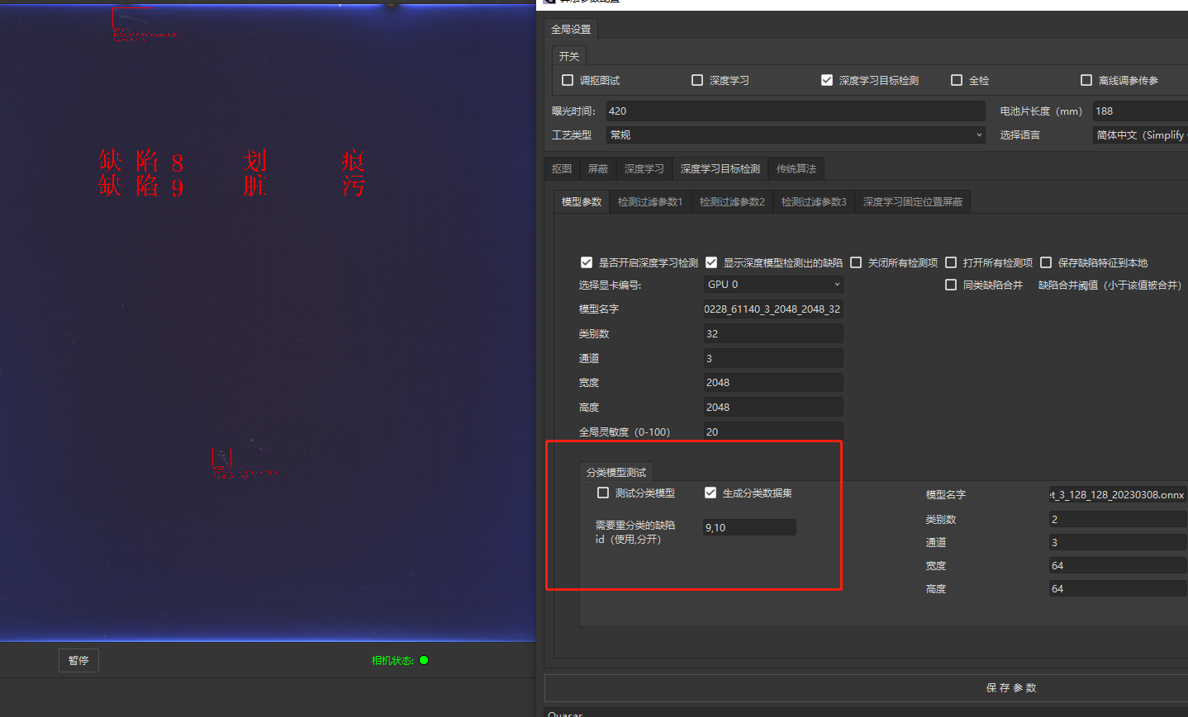
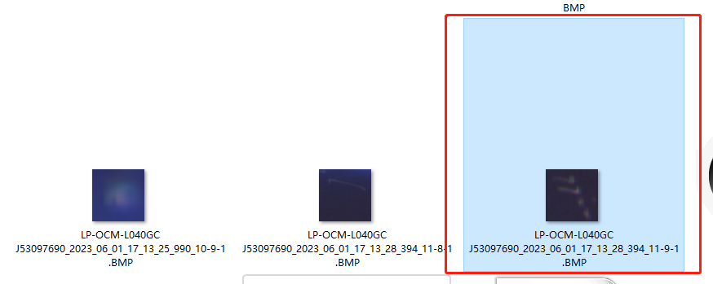
缺陷图片的命名规则为：原图名字+缺陷类别+该缺陷类别的第几个缺陷+BMP
如上图。
原图名字为LP-OCM-L040GC J53097690_2023_06_01_17_13_28_394_11
缺陷类别是9 脏污
是脏污类中的第1个缺陷。

1.2
需要现场人员手动将图片进行分类保存。创造对应的分类文件夹，将图片分入其中。文件名直接使用深度学习对应的标签。有几类就生成几个标签。可以手动随机抽取图片用于test测试集。
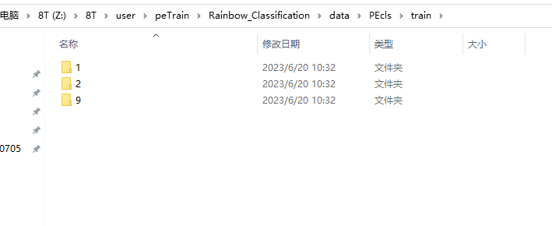

2.设置训练参数和配置
2.1
将标注好的图像和标签文件上传服务器。并记录文件位置。并且将训练脚本中对应图片的格式和类型进行修改。
训练脚本的位置：
/8T/user/peTrain/Rainbow_Classification/train_TF.py
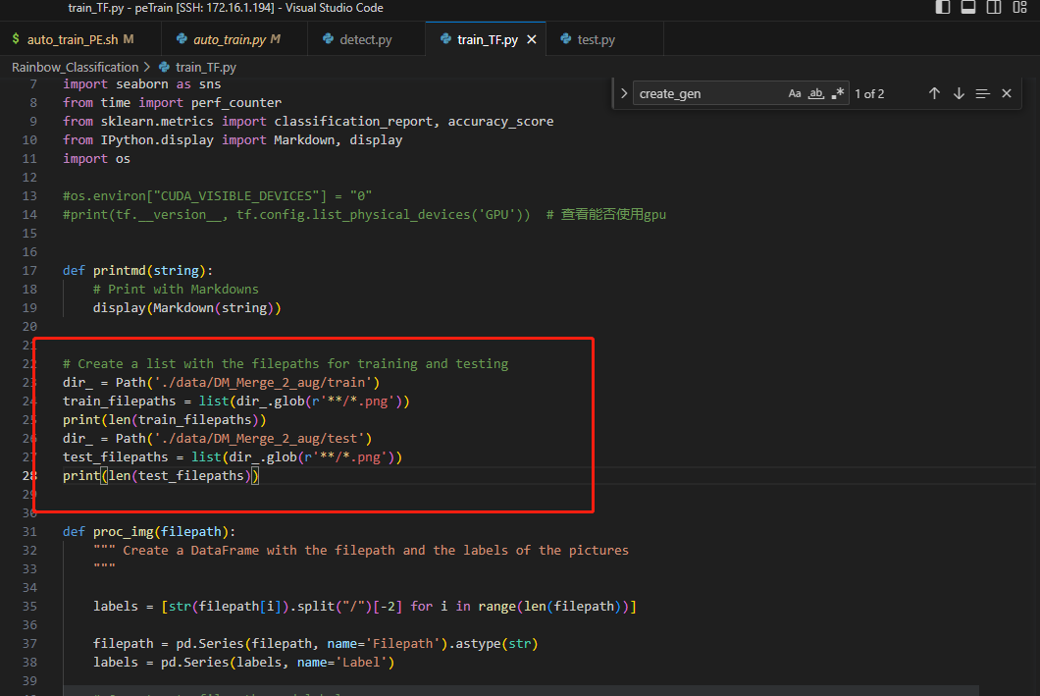

2.2
进入docker容器 激活环境
命令行中输入：
docker exec -it 2e5ed951b7ae /bin/bash docker start 2e5ed951b7ae
使用cd命令，进入训练脚本路径。
Docker后路径为：
cd /workspace/user/peTrain/
使用命令执行Python文件：
python train_TF.py

2.3
训练完成后会在/8T/user/peTrain/Rainbow_Classification路径下生成标签信息ClsLabel.txt；将服务器上的ClsLabel.txt拷贝到客户端根目录下。

在/8T/user/peTrain/Rainbow_Classification/models路径下生成newest_PEseg.h5模型。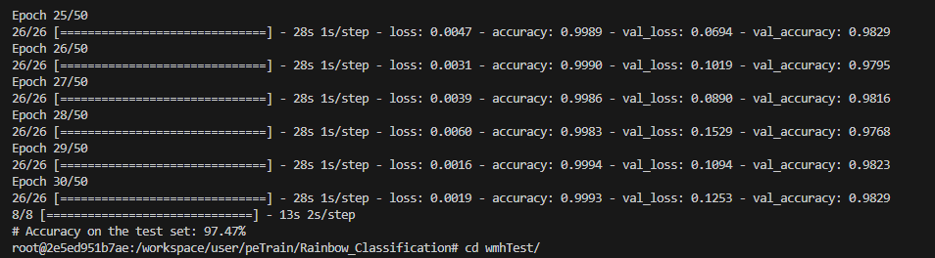
2.4使用代码将h5模型转成onnx模型。
python h5-to-onnx.py

2.5将生成的onnx模型重命名后拷贝到客户端/model/object/cls文件夹内

3.在客户端中设置参数，并运行分类模型。
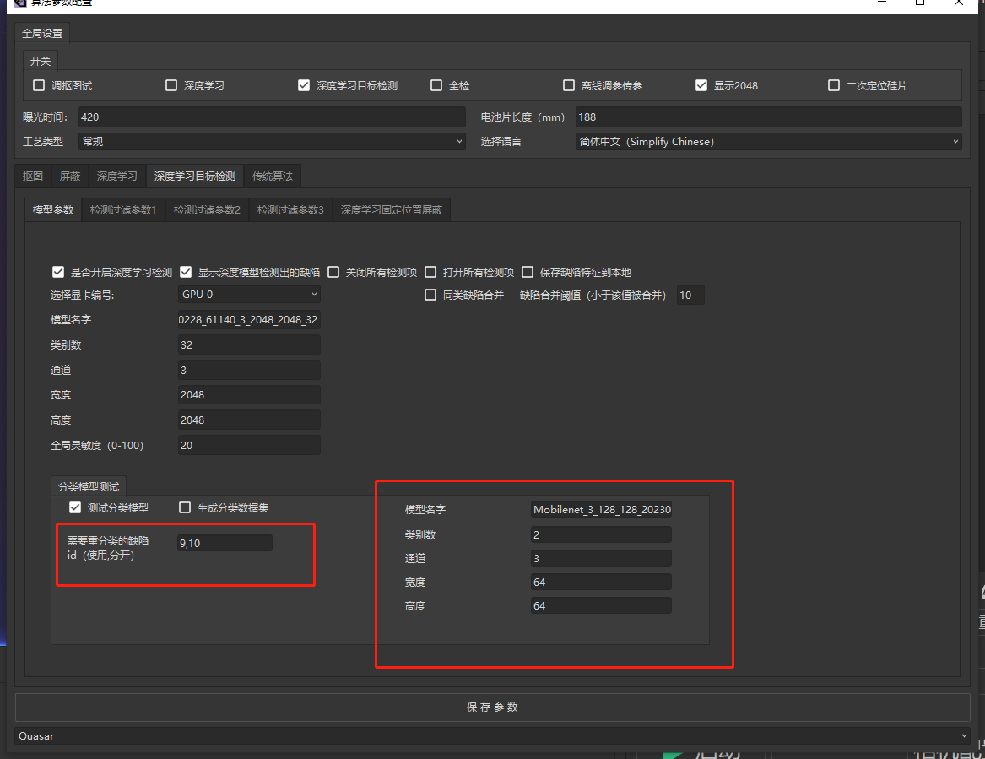
填入对应模型的名字。分类的类别数（类别数必须填对，即分类文件夹的个数），宽度，高度。运行图片即可。

